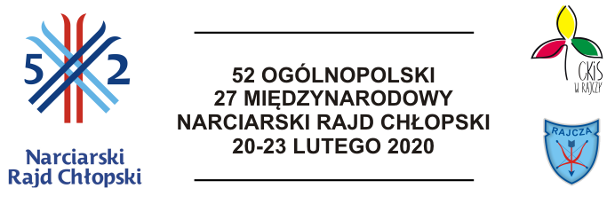

**REGULAMIN OCENY PREZENTACJI DRUŻYN W KOROWODZIE**

**Postanowienia ogólne**

1. Organizatorem Korowodu w ramach Narciarskiego Rajdu Chłopskiego Rajcza 20120 jest Centrum Kultury i Sportu w Rajczy.

2. Termin Korowodu: 22.02.2020 r., start o godz. 10.00.

3. Miejsce: Rajcza (trasa: plac przy CKiS, ul. Parkowa, Rynek, ul. Ujsolska, ul. Polna, ul. Górska, ul. Ludowa, plac przy CKiS w Rajczy).

4. Regulamin obowiązuje na 52 Ogólnopolskim i 27 Międzynarodowym Narciarskim Rajdzie Chłopskim Rajcza 2020.

**Komisja konkursowa**

1. Oceny prezentacji drużyn podczas korowodu będzie dokonywała komisja powołana przez organizatora.

**Kryteria oceny:**

1. Każdy członek komisji dokonuje oceny indywidualnie.

2. Punkty przyznawane są w wysokości od 1 do 10 za:

- oryginalność,

- wykład pracy,

- sposób prezentacji,

- ogólne wrażenie.

3. Maksymalna ilość punktów jednego członka komisji wynosi 40.

4. Suma punktów wszystkich członków komisji stanowi o miejscu zajętym w ocenie prezentacji drużyny w korowodzie.

**Nagrody:**

Za prezentację w korowodzie za miejsca od 1 do 3 przyznane zostaną puchary i dyplomy.

**Postanowienia końcowe:**

1. Udział w korowodzie jest jednoznaczny z przyjęciem warunków niniejszego regulaminu.

2. Decyzja komisji o przyznaniu nagród jest ostateczna i nie przysługuje od niej prawo odwołania.

3. Organizatorzy zastrzegają sobie prawo do publikacji zdjęć osób biorących udział w korowodzie.